Федеральное государственное бюджетное образовательное учреждение высшего образования «Красноярский государственный медицинский университет имени профессора В. Ф. Войно-Ясенецкого» Министерства здравоохранения Российской Федерации

Кафедра анестезиологии и реаниматологии ИПО

Зав .кафедрой:ДМН, профессор
Грицан А. И.

Реферат на тему “Гиперкалиемия”

Выполнил: ординатор 1 года кафедры
анестезиологии и реаниматологии ИПО
Баринов А.И.

Красноярск
2022

Калий по большей части является внутриклеточным катионом, и его концентрация внутри и снаружи клетки регулируется различными механизмами. При их нарушении развивается гиперкалиемия или гипокалиемия. Гиперкалиемией называется состояние, при котором концентрация калия во внеклеточной жидкости составляет более 5 ммоль/кг.
По данным исследований, общее содержание калия в организме составляет около 50 ммоль/л, из них 98 % находится внутри клеток. В среднем внутриклеточная концентрация калия составляет 150 ммоль/л, а внеклеточная — около 4 ммоль/л. Поддержание соотношения концентрации калия внутри и снаружи клетки зависит от нескольких факторов: поступления калия с пищей и питьем, его перераспределения между внутри- и внеклеточными компартментами и почечной экскреции.

Гомеостаз калия
Около 90 % поступающего энтерально калия экскретируется почками и частично элиминируется со стулом. Однако почечная экскреция проходит медленно, и на начальных этапах организм нуждается во внепочечных механизмах поддержания концентрации калия.

Почечная экскреция калия
Скорость экскреции почками зависит от ряда факторов: концентрации натрия в канальцах, ренин-ангиотензин-альдостероновой системы, вазопрессина, количества поступившего калия и его плазменной концентрации, кислотно-основного состояния и скорости диуреза. Секреция калия происходит пассивно в петле дистального нефрона и зависит от трансмембранного градиента концентраций, генерируемого в основном за счет реабсорбции натрия.
Альдостерон играет основную роль в гомеостазе калия при помощи почечных механизмов. В результате его воздействия на соединительные сегменты главных клеток кортикальных и медуллярных собирательных трубочек и собирательного протока он увеличивает секрецию калия. Если рассматривать механизм его действия на клеточном уровне, альдостерон открывает апикальные натриевые каналы и повышает активность Na⁺/ K⁺-АТФазы на базолатеральной мембране.
Главным стимулом выделения альдостерона является ангиотензин II: повышение его плазменной концентрации уже на 0,1 ммоль/л вызывает значительное усиление синтеза альдостерона в клубочковой зоне надпочечников.
Альдостерон также участвует во внепочечных механизмах регуляции, усиливая секрецию калия в кишечнике и слюнных железах. В норме кишечник обеспечивает около 5 % экскреции калия, однако при почечной недостаточности кишечная экскреция увеличивается до 30–50 %.
- Увеличение плазменной концентрации калия является независимым от альдостерона стимулятором Na⁺/K⁺-АТФазы в дистальных сегментах трубочек, которая, как мы помним, способствует увеличению секреции калия почками;
- Увеличение темпа диуреза и доставки Na⁺ повышает скорость секреции К⁺;
- При состояниях, когда доставка натрия нарушена (гипонатриемия, действие лекарственных препаратов: амилорид, триамтерен и др.), уменьшается электрохимический градиент, обуславливающий секрецию К⁺.

Внепочечные механизмы регуляции концентрации
К+

Инсулин
Физиологические уровни инсулина играют важную роль в регуляции уровня калия. Инсулин является стимулятором Na⁺/K⁺-АТФазы в клетках печени, мышц, жировых клетках, что способствует поступлению К⁺ внутрь клетки. Поэтому при состояниях, сопровождающихся недостатком выработки инсулина (диабет), часто развивается гиперкалиемия.

Катехоламины
Катехоламины, особенно бета-2-агонисты, стимулируют Na⁺/K⁺-АТФазу клеток и приводят к перемещению К⁺ внутрь клетки. Введение эпинефрина, альбутерола или сальбутамола снижает уровень калия в крови, однако изопротеренол и бета-1-агонисты не оказывают на его концентрацию никакого эффекта. Альфа-адренергические агонисты, такие как фенилэфрин, мешают проникновению калия в клетку, тем самым повышая его концентрацию в плазме.

Кислотно-основное состояние
При снижении рН на 0,1 ЕД концентрация калия в плазме повышается на 0,6 ммоль/л (в пределах от 0,3 до 1,3 ммоль/л), и, соответственно, уменьшается при повышении рН. Однако замечено, что респираторный ацидоз вызывает меньшее изменение концентрации калия, чем метаболический.

Псевдогиперкалиемия
Псевдогиперкалиемия — это явление повышения концентрации калия in vitro при нормальных его значениях in vivo. О псевдогиперкалиемии можно говорить, когда разница концентрации калия между анализируемым образцом и плазмой пациента составляет более 0,5 ммоль/л.
К данному состоянию может приводить множество причин: тромбоцитоз более 750 000 в мм³, лейкоцитоз с количеством клеток более 50 000 в мм³, наследственный сфероцитоз, гемолиз в образце крови, позднее проведение сепарации плазмы и эритроцитов, использование для образца крови неподходящих антикоагулянтов, неправильно проведенная венепункция, а также сжатие кулака во время пункции.
По данным исследований, использование турникета для проведения венепункции не играет никакой роли в развитии псевдогиперкалиемии.

Причины гиперкалиемии
I. Повышенное поступление калия в организм:
Экзогенное:
- Пища, содержащая значительное количество калия (например, бананы и др.);
- Соли хлорида калия;
- Калий, входящий в состав пенициллина G;
- Консервирующий раствор Коллинза;
- Переливание крови (увеличение количества калия при длительном хранении крови);
- Геофагия;
- Лекарственные растения: люцерна, одуванчик, крапива, молочай и др.
Эндогенное:
- Усиленный гемолиз;
- Повышенная физическая активность;
- Желудочно-кишечное кровотечение;
- Повышенный катаболизм;
- Рабдомиолиз;
- Распад опухоли.
II. Снижение экскреции калия почками:
  - Хроническая болезнь почек;
  - Острая почечная недостаточность;
  - Нарушение дистальной канальцевой секреции (первичное и вторичное):
- Первичное нарушение канальцевой секреции;
- Системная красная волчанка;
- Серповидно-клеточная анемия;
- Обструктивная уропатия;
- Последствия трансплантации почек;
- Амилоидоз почек;
- Тубулоинтерстициальный нефрит;
- Папиллярный некроз.
  - Нарушения ренин-ангиотензин-альдостероновой системы:
- Лекарственные препараты: ингибиторы АПФ и блокаторы рецепторов АТ, НПВС, ингибиторы кальциневрина (такролимус, циклоспорин), гепарин, препараты лития, антагонисты альдостерона (спиронолактон);
- Первичный гипоальдостеронизм;
- Хроническая гиперплазия надпочечников;
- Первичный гипоренизм;
- Гипоренический гипоальдесторонизм (IV тип почечного канальцевого ацидоза);
- Надпочечниковая недостаточность:
— Первичная (болезнь Аддисона);
— Деструкция надпочечников в результате развития инфекционных заболеваний (ВИЧ, ЦМВ, Mycobacterium tuberculosis, Mycobacterium avium);
— Блокада натриевых каналов главных клеток, вызванное приемом различных лекарств, таких как триамтерен, амилорид, триметоприм, пентамидин и т. д.; — Синдром Гордона.
  - Нарушение транспорта натрия в дистальных каналах:
- Хроническая сердечная недостаточность;
- Цирроз печени;
- Сольтеряющая нефропатия;
- Почечная недостаточность.
III. Перемещение калия между клетками:
  - Гипергликемия;
  - Применение некоторых лекарственные препаратов:
- Неселективные бета-блокаторы;
- Сукцинилхолин;
- Маннитол;
- Дигоксин (ингибитор Na⁺/K⁺-ATФазы);
- Соматостатин;
- Внутривенное введение аминокислот (аргинин, лизин, эпсилон-аминокапроновая кислота);
  - Острый метаболический ацидоз, вызванный минеральными кислотами;
  - Действие трав (ингибиторов Na⁺/K⁺-ATФазы): олеандр, наперстянка, ягоды тиса, кендырь, сибирский женьшень и т. д.;
  - Избыточные физические нагрузки;
  - Острый гемолиз;
  - Отравление фтором;
  - Гиперкалиемический периодический паралич;

Клинические проявления
Как упоминалось ранее, токсический эффект гиперкалиемии проявляется в деполяризации мембран клеток сердца и скелетной мускулатуры.
Кардиальные проявления гиперкалиемии включают в себя: остроконечные Т-волны, удлинение РR-интервала, расширение QRS-комплекса вместе с исчезновением электрической активности предсердий, фибрилляцию желудочков (ФЖ), асистолию. ФЖ и асистолия могут быть начальными проявлениями гиперкалиемии, однако даже при уровне калия выше 9 ммоль/л ЭКГ-проявления могут отсутствовать.
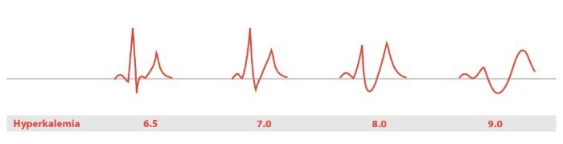
Со стороны нейромышечной системы гиперкалиемия проявляется диареей, болью в животе, миалгией и вялым параличом. Факторами, утяжеляющими проявления гиперкалиемии, служат сопутствующие метаболические нарушения, такие как метаболический ацидоз, гипокальциемия или гипонатриемия.
Смертность от гиперкалиемии у госпитализированных пациентов составляет от 1,7 до 41 %. Наибольший вклад в эти цифры вносят кардиальные причины. В исследованиях смертности при гиперкалиемии выявлено, что зачастую лечение неадекватно либо вовсе не проводится.

Лечение
Гиперкалиемия является жизнеугрожающим состоянием, и ее лечение должно проводиться незамедлительно. Считается, что уровень калия ≥ 6 ммоль/л требует более агрессивной терапии. При меньшем превышении верхней границы нормы целью лечения является выведение излишков калия из организма и предупреждение повторных эпизодов гиперкалиемии путем поиска причин ее возникновения и их устранения.
Как только у пациента регистрируется повышение уровня калия, то, в зависимости от тяжести состояния, проводится осмотр по алгоритму ABCDE, а также налаживается электрокардиографический мониторинг в 12-ти отведениях.
Во время мониторинга ЭКГ выявляются возможные проявления нарушений проводимости
и возбудимости: остроконечные Т-волны, плоские зубцы Р или их отсутствие, синусоидальные волны, удлинение РR-интервала, расширение QRS-комплекса, желудочковая тахикардия.

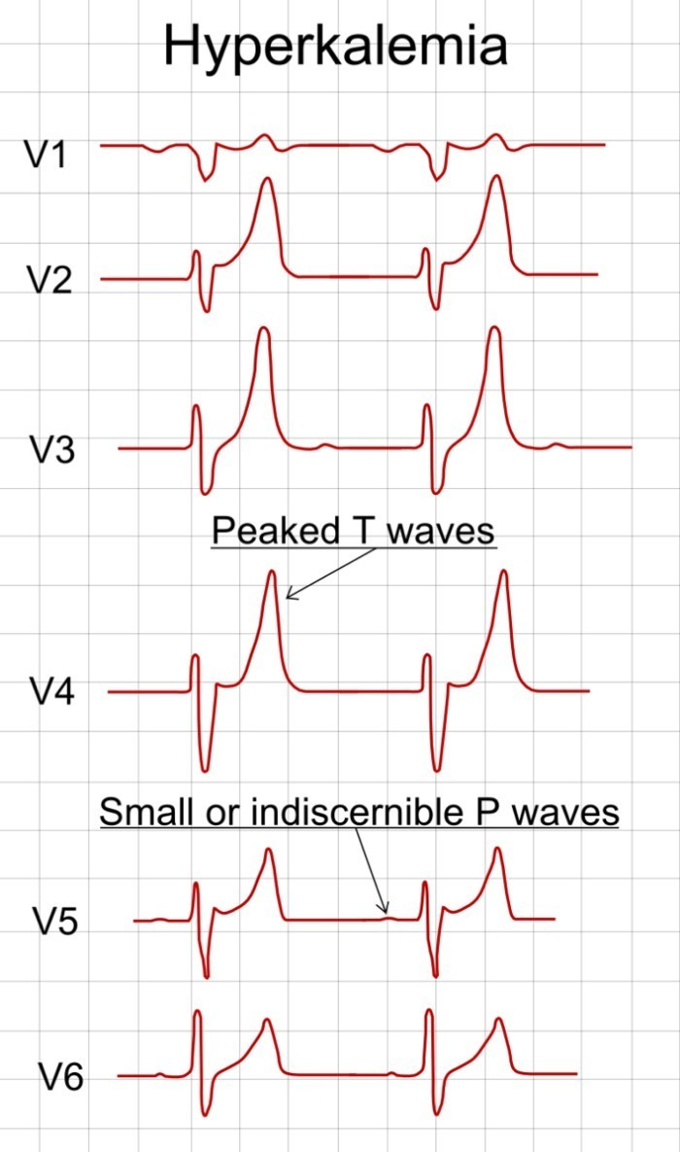

При выявлении нарушений на ЭКГ назначается введение препаратов кальция. Кальций является прямым антагонистом калий-индуцированной внутриклеточной деполяризации и при введении способен нормализовать мембранный потенциал.
Рекомендованные дозы кальция: кальция глюконат 10 % ー 30 мл или кальция хлорид 10 % ー 10 мл. Препараты вводятся внутривенно болюсно за 5–10 мин, для этого необходим хороший внутривенный доступ. Эффект от препаратов кальция развивается в течение нескольких минут, однако длится недолго (30–60 минут), при необходимости повторная доза может вводится через 5 минут. Однако стоит помнить об опасности развития жизнеугрожающих аритмий при применении данных препаратов у пациентов с сопутствующей интоксикацией дигоксином: ввиду этого во время введения кальция необходимо еще тщательнее наблюдать за пациентом.
Следующим шагом в терапии гиперкалиемии является введение инсулина. Как говорилось ранее, инсулин обладает сильным гипокалиемическим эффектом, вне зависимости от уровня глюкозы в крови. Существует множество режимов введения инсулина при гиперкалиемии: самый распространенный — это введение внутривенно 10 ЕД быстродействующего инсулина на фоне инфузии 25–50 грамм глюкозы с последующим контролем уровня глюкозы крови. При наличии значительной гипергликемии (более 250 мг/дл или 13,9 ммоль/л) допустимо введение инсулина без сопутствующего введения глюкозы. Данный режим введения позволяет снизить уровень калия более чем на 0,5 ммоль/л у всех пациентов. Гипокалиемический эффект глюкозо-инсулиновой смеси развивается через 10 минут, а максимальный эффект (снижение концентрации калия от 0,65 до 1 ммоль/л) достигается к 30 минуте и длится от 4 до 6 часов.
Следующей опцией является применение катехоламинов. Катехоламины активируют Na⁺/ K⁺-АТФазу клеток и способствуют переходу калия внутрь клетки. Для данных целей целесообразно использовать бета-2-агонисты (адреналин, альбутерол, тербуталин, сальбутамол, сальметерол) внутривенно либо через небулайзер или дозированный ингалятор. Данные препараты позволяют снизить уровень калия от 0,5 до 1,5 ммоль/л.
Начало гипокалиемического эффекта наступает спустя 3–5 минут с достижением максимума к 30 минуте при внутривенном введении и к 60 минуте при использовании небулайзера; общая длительность действия от 3 до 6 часов. Для ингаляции через небулайзер предпочтительнее применять альбутерол 10–20 мг или сальбутамол 10–20 мг. Побочными эффектами бета-2-агонистов является тремор и тахикардия, а также — при развитии гипогликемии, — скрытие ее симптомов. Применение бикарбоната при гиперкалиемии не доказало своей эффективности, и с учетом риска развития гипернатриемии и перегрузки жидкостью не рекомендуется в качестве начальной или монотерапии.
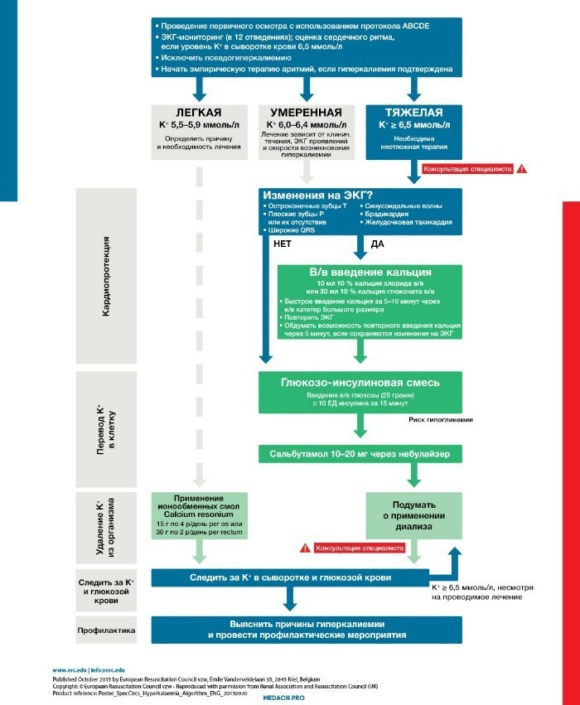

Удаление калия из организма

Диуретики
Петлевые или тиазидные диуретики могут играть важную роль в терапии хронической гиперкалиемии. Однако их применение при острой гиперкалиемии ограничено ввиду значительных потерь натрия при достижении необходимого уровня калия, а также нарушений водного баланса. Также зачастую у пациентов имеется почечная недостаточность, что ограничивает применение диуретиков.

Ионообменные смолы
Полистирена сульфонат натрия (Кеоксалат) — ионообменная смола, обменивающая катионы калия на натрий. Также широко распространен препарат кальция резониум, связывающий и выводящий избытки калия. Во время продолжительного контакта (в течение не менее 30 минут) в кишечнике с клетками, секретирующими калий, каждый грамм препарата связывает от 0,65 до 1 ммоль калия, который затем выводится с калом. Данные препараты могут использоваться как per rectum с помощью клизмы, так и орально в виде таблеток.
Главным ограничением применения смол является развитие осмотической диареи спустя 2 часа с максимумом через 4–6 часов, а также вероятность развития интестинального некроза. Противопоказано применение смол у пациентов с кишечной непроходимостью или ишемией кишечника и в раннем послеоперационном периоде после проведения трансплантации почек. Ионообменные смолы могут использоваться как монотерапия при хронической гиперкалиемии или острой гиперкалиемии легкой степени с уровнем калия менее 6 ммоль/л с оценкой эффективности лечения.

Диализ
Удаление калия из организма методом гемодиализа или другим методом почечнозаместительной терапии (ПЗТ) — самый эффективный метод из ныне доступных. Различные режимы диализа отличаются скоростью развития эффекта. Традиционный гемодиализ снижает уровень калия значительно быстрее, чем перитонеальный диализ или продолжительные режимы (продолжительная вено-венозная гемофильтрация, продолжительный вено-венозный гемодиализ или продолжительная вено-венозная гемодиафильтрация).
Исследования показали, что с помощью гемодиализа скорость снижения калия может достигать 25–50 ммоль/час со значительным снижением уровня калия в плазме (около 1,3 ммоль/л) в течение первого часа терапии. Во время обычного гемодиализа, который обычно включает одновременную ультрафильтрацию и диализ, удаление калия ультрафильтрацией составляет около 15 % всего удаленного калия, а методом диализа — оставшиеся 85 %. Количество удаленного калия зависит от содержания калия в диализате и его градиента с плазмой, длительности сессии диализа, размера и проницаемости мембраны фильтра и объема ультрафильтрации.
После проведения неотложных мероприятий по снижению уровня калия необходимо провести анализ истории болезни, диеты пациента, принимаемых препаратов (прекратить прием препаратов, повышающих уровень калия), и устранить причины, которые могут привести к повторной гиперкалиемии. В последующем до стабилизации уровня калия у данных пациентов рекомендуется его мониторирование каждые 2 часа и, при необходимости, повторение мероприятий по алгоритму.

Список использованной литературы:
- Don B, Sebastian A, Cheitlin M, Christiansen M, Schambelan M. Pseudohyperkalemia caused by fist clenching during phlebotomy. N Engl J Med. 1990;322:1290-1292.
- Evans K. J., Greenberg A. Hyperkalemia: a review //Journal of intensive care medicine. – 2005. – Т. 20. – №. 5. – С. 272-290.

